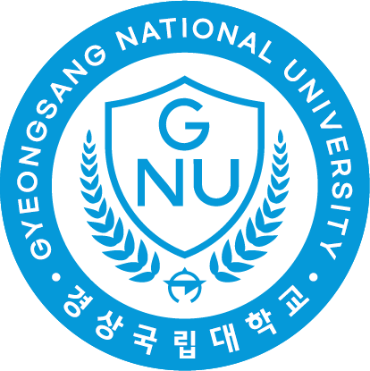
경상국립대학교 규정 통합 검색 서비스
이용 안내
대학·산학협력단 규정을 한 번에 검색할 수 있습니다

1. 서비스 소개
경상국립대학교의 대학 규정(학칙·규정·지침)과 산학협력단 규정을 조(條)·항(項) 단위로 한 번에 검색할 수 있는 통합 검색 서비스입니다.
- 그동안 여러 게시판·문서에 흩어져 있던 규정을 일일이 찾아보던 번거로움을 줄이고, 키워드 하나로 관련 조항을 바로 찾아볼 수 있습니다.
- 검색 결과에서 바로 담당부서·연락처를 확인할 수 있어, 문의할 부서를 찾는 시간도 줄어듭니다.
2. 접속 방법
항목 | 내용
접속 주소 | https://regulations.gnu.ac.kr
로그인 | 별도 로그인·회원가입 없이 바로 이용 가능
이용 환경 | PC·태블릿·휴대폰 어디서나 접속 가능 (별도 앱 설치 불필요)

3. 검색 방법
① 검색창에 키워드 입력
메인 화면 가운데 검색창에 찾고 싶은 규정명이나 단어를 입력하고 검색 버튼(돋보기)을 누르거나 Enter를 칩니다.
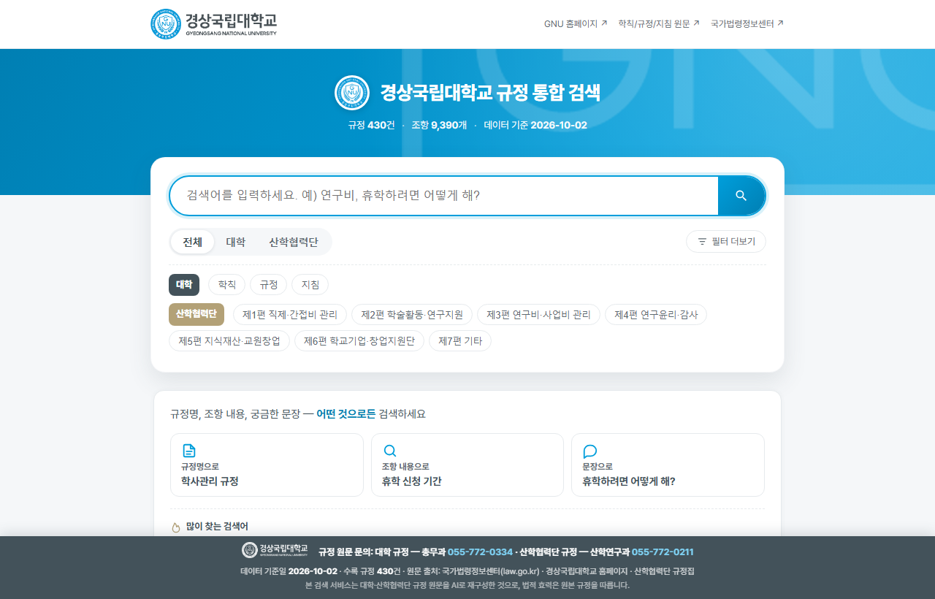
그림 1. 메인(검색) 화면
② 필터로 범위 좁히기
1. '전체 / 대학 / 산학협력단' 중 원하는 출처를 선택합니다.
2. 그 아래 분류 칩(학칙·규정·지침 또는 제1편~제7편)을 눌러 범위를 더 좁힐 수 있습니다.
3. '필터 더보기'에서 폐지된 규정 포함 여부, 최근 개정만 보기 등 세부 옵션을 쓸 수 있습니다.
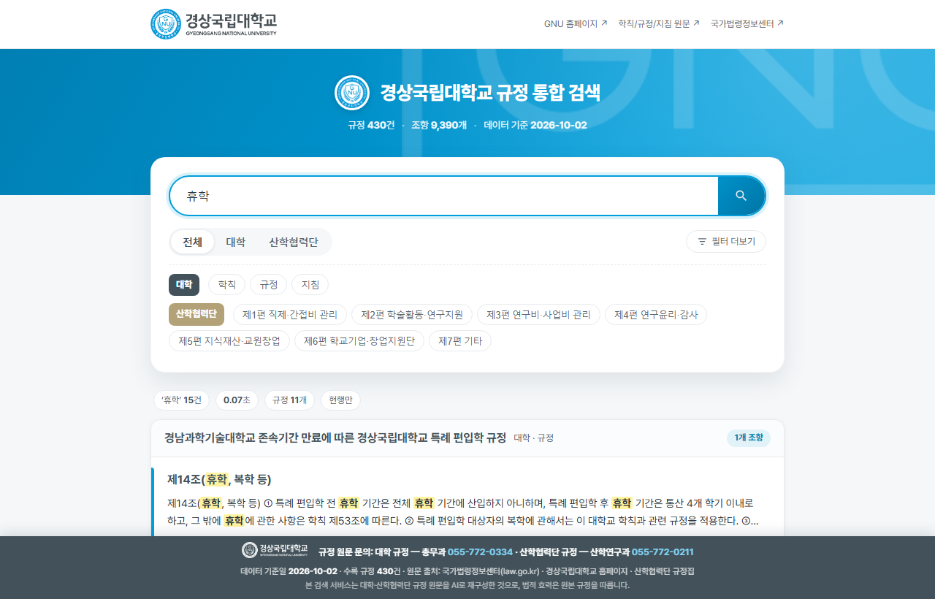
그림 2. 검색 결과 화면 (예: '휴학' 검색)
③ 조항 클릭 → 미리보기 → 원문 확인
1. 검색 결과에서 원하는 조항을 클릭하면 오른쪽(모바일은 하단)에 미리보기 창이 열립니다.
2. 미리보기 상단에서 담당부서와 전화번호를 바로 확인할 수 있습니다 (클릭 시 바로 전화 연결).
3. '규정 전문' 탭을 누르면 이 조항이 속한 규정 전체 내용을 볼 수 있습니다.
4. '관련 사이트로 이동'(또는 '규정집 원문 파일로 이동') 버튼을 누르면 원본 게시글로 이동합니다.
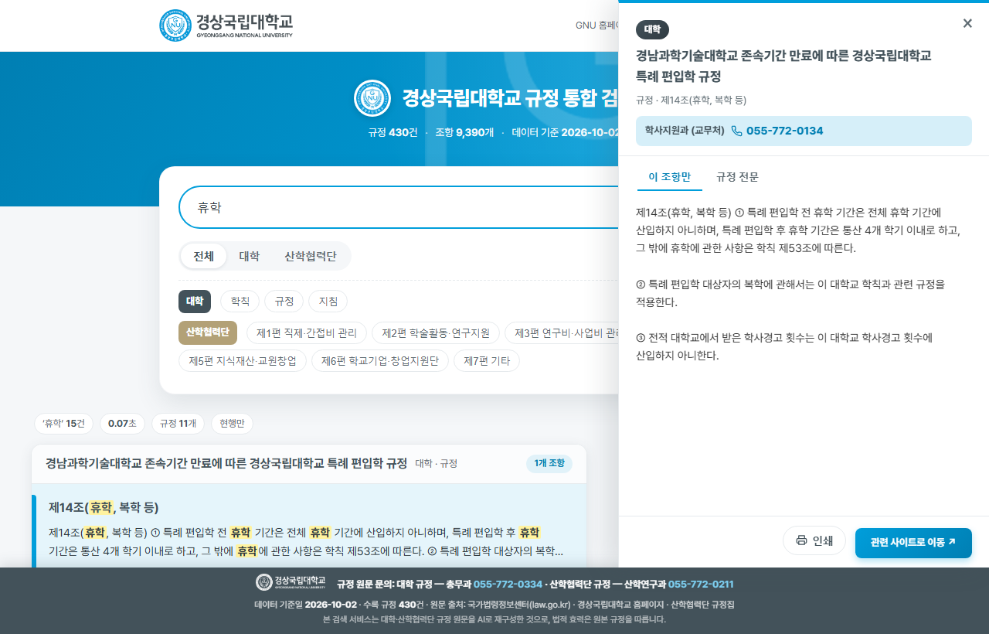
그림 3. 조항 미리보기 화면 (담당부서·연락처 표시)
4. 자주 묻는 질문
Q. 검색을 했는데 결과가 안 나와요.
- 검색어 철자를 확인해보시고, 적용 중인 필터(출처·분류)를 '모두 해제'한 뒤 다시 검색해보세요. 너무 긴 문장보다는 핵심 단어 위주로 검색하면 더 잘 찾아집니다.
Q. 우리 부서 이전 규정이 안 보여요.
- 기본값은 '현재 시행 중인 규정'만 보여줍니다. 폐지되었거나 개정 전 규정을 찾으신다면 '필터 더보기 → 폐지된 규정도 포함'을 체크해보세요.
Q. 모바일에서도 똑같이 쓸 수 있나요?
- 네, 화면이 자동으로 모바일 크기에 맞춰지며 기능은 PC와 동일합니다.
5. 문의처
담당 | 연락처
정보전산처 | 055-772-0627

